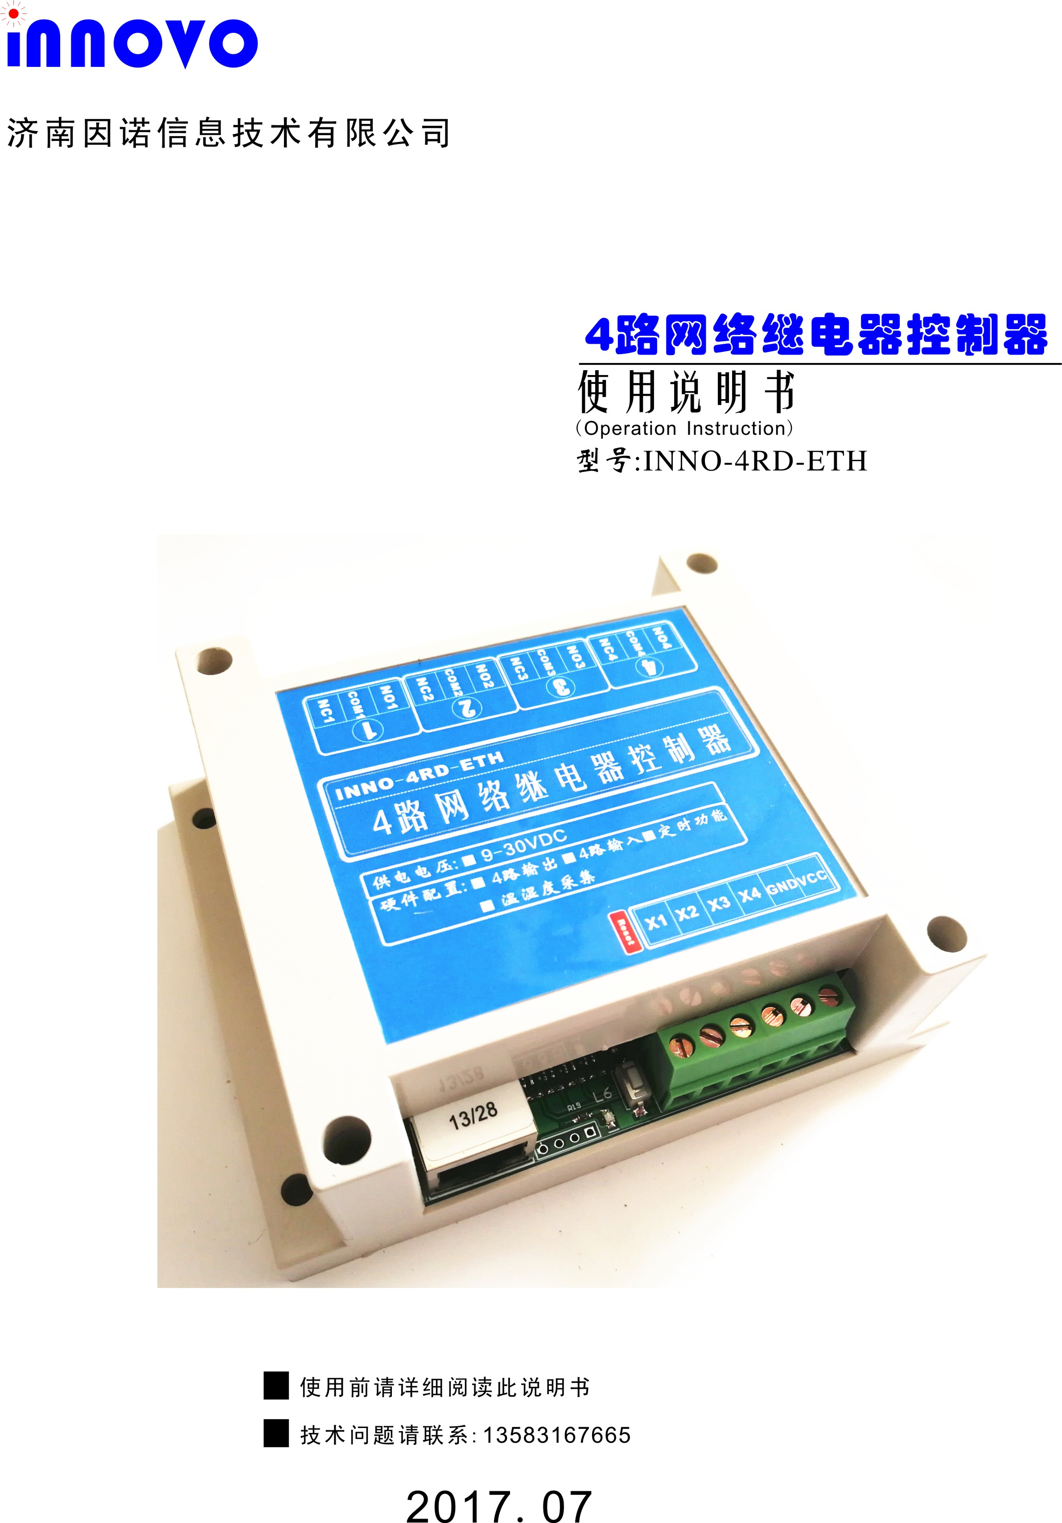
模組簡介
INNO-4RD-NET是一款可安裝在3.5cm導軌上的乙太網繼電器控制器模組，內部集成有4路繼電器輸出電路、4路無源開關輸入電路、網路介面晶片、供電模組等，可以方便的使用PC、工控機、PLC、觸控屏，伺服器等進行控制，支援MODBUS-TCP協議，可與組態王，力控，昆侖通態等軟體相容。可通過網口配置工作參數。廣泛使用在工業控制、智慧農業、智慧家居、樓宇自動化、門禁系統等領域。性能穩定。
特點
(1).供電電壓預設9V-30VDC
(2).4路繼電器輸出。
繼電器觸點容量：250VAC/10A,30VDC/10A.
(3).4路無源開關量輸入，可直接接無源開關，內部光電隔離。輸入輸出可關聯。
(4). 10M/100M乙太網自我調整。
(5). 支持1鍵恢復出廠設置
(6).可軟體配置各種工作參數，使用方便
(7).支援TCP server，TCP client，UDP server連接方式。
工作在TCP server模式時，最大支援4路長連接。
(7).應用層支援： MODBUS RTU over TCP/IP，MODBUS RTU over UDP，MODBUS TCP，自訂二進位，自訂字串，五種控制方式。可以使用組態軟體直接控制，也可以使用虛擬串口在不改變原MODBUS RTU應用軟體的情況下直接控制。
(8).支援DHCP，動態獲取IP位址。支援發送設備ID
(9).支持功能變數名稱解析，DNS，可以通過功能變數名稱解析獲得目標伺服器IP，適合在使用動態IP的伺服器上使用。如：使用家用或公司電腦作為伺服器，使用花生殼系統進行動態功能變數名稱解析。
(10).支援心跳包，無限次自動重連。
(10).具有斷網自恢復功能。
(11).尺寸：115*90*40mm（長*寬*高）
使用領域
工業自動化，智慧農業，樓宇自動化，智慧家居，門禁系統等

目錄
1．硬體接線方式
  - 輸入埠接線方式
  - 輸出埠接線方式
- 測試軟體使用方法
- 參數設置
- 協定說明
- 產品尺寸

一．硬體接線
- 輸入端接線
⒈供電與網線
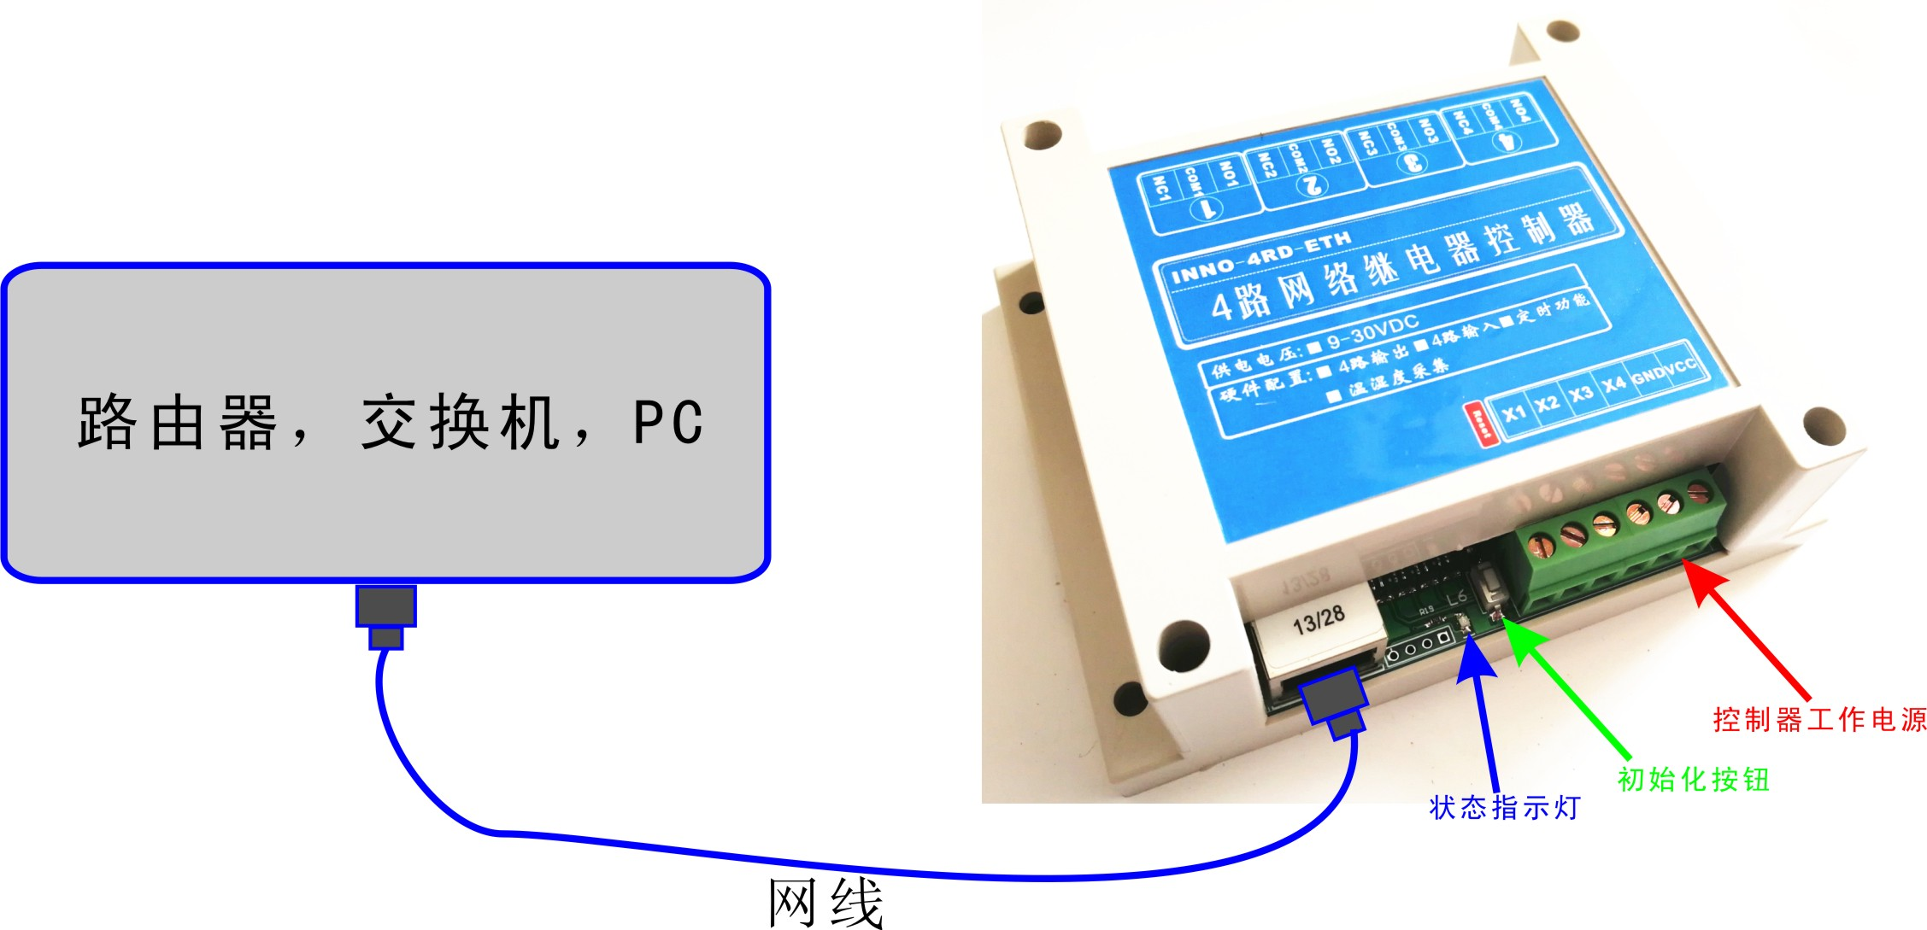
2.信號輸入口接線
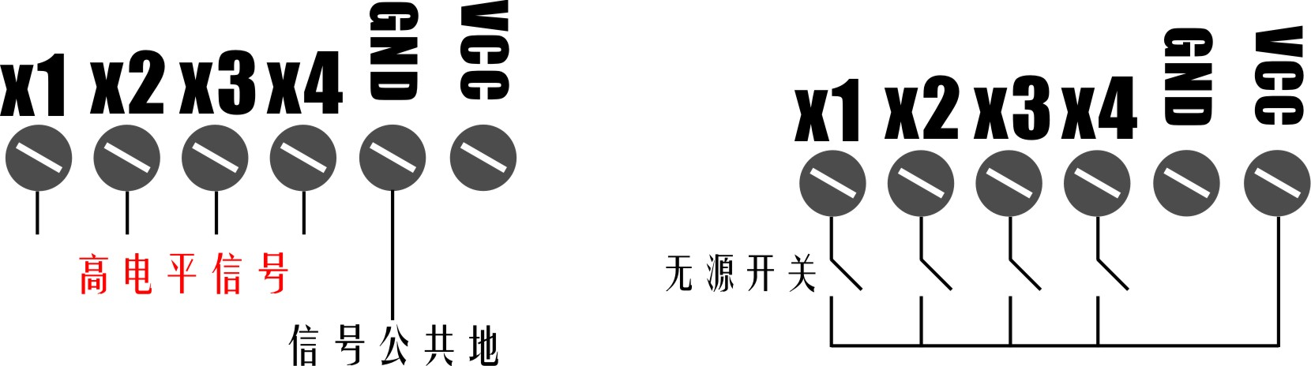
（有源信號） （無源開關）
注：
（1）必須使用直流電源供電，電壓範圍：9-30VDC，波動範圍±10%.
VCC連接電源正極，GND連接電源正極。
（2）切記不能直接接通220V市電，否則會直接燒毀控制器。
（3）控制器具有電源防反接功能，只有接線正確時，電源指示燈才可閃爍。
（4）恢復出廠設置方法：通電後，長按初始化按鈕，狀態指示燈快速閃爍數秒後恢復慢速閃爍，此時恢復出廠設置成功。建議拔掉網線後進行恢復出廠設置的操作。
（5）供電線一定要在端子上固定牢固，已免出現接觸不良的現象。
②輸出埠接線方式
控制器採用切換式繼電器，每路繼電器有：常開、公共、常閉三個觸點，每路繼電器相互獨立，沒有關聯。每路繼電器相當於一個無源開關，可以作為普通開關使用。
繼電器斷開時，常開與公共斷開，常閉與公共接通。
繼電器吸合時，常開與公共接通，常閉與公共斷開。
動作方式如下圖示：
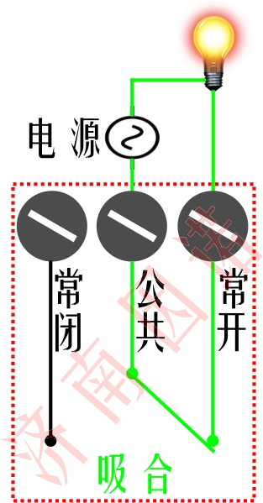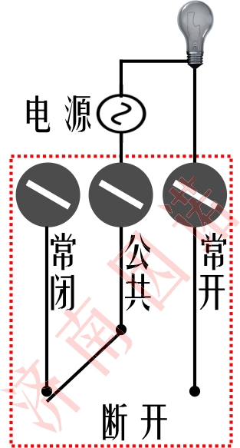
（吸合指示圖） （斷開指示圖）

二．配置軟體使用方法
一、概述
此軟體可以設置濟南因諾資訊技術有限公司現有的網路控制器埠參數，具有TCP CLIENT、TCP SERVER、UDP SERVER 3 種工作模式，工作在TCP server模式，最大支援4路長連接，應用層支援： MODBUS RTU over TCP/IP（一般使用在虛擬串口情況下），MODBUS RTU over UDP，MODBUS TCP，自訂二進位，自訂字串，五種控制方式。可通過上位機軟體配置各種控制參數。
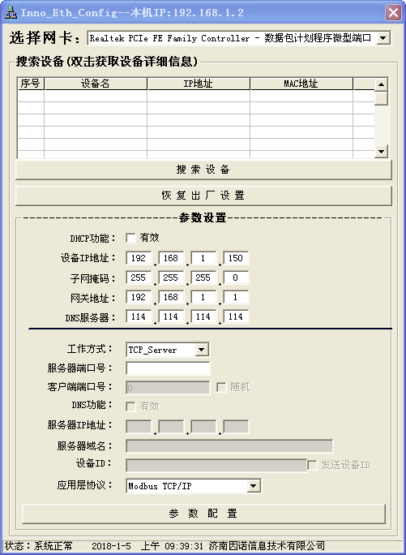

二、使用方法
1.一鍵恢復出廠設置（硬體恢復）
當模組被設置參數以後，如果忘記當前參數又無法通過軟體掃描到設備時，可以一鍵恢復出廠設置（長按設備上的恢復按鍵），預設參數如下：
MAC地址：00:08:AA:xx:xx:xx
IP地址：192.168.1.150
子網路遮罩：255.255.255.0
閘道地址：192.168.1.1
DHCP功能：無效
工作模式：TCP_Server
伺服器埠號： 6000
用戶端埠號： 5500
DNS功能：有效
伺服器IP地址：0.0.0.0
DNS功能變數名稱：www.baidu.com
應用控制協定：Modbus TCP/IP
用戶端模式是否發送設備ID：否
2.掃描設備
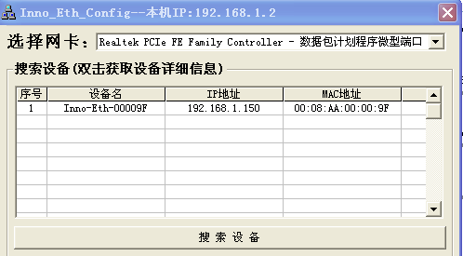
將網路控制器通過網線連結電腦或路由器，然後上電，打開參數設置軟體，通過點擊“搜索設備”按鍵可以掃描到同一網段內所有網路控制器設備並顯示在設備清單內，前提是確保網路控制器和當前電腦在同一網段，如果不在同一網段，就要使用一鍵恢復功能使網路控制器恢復到預設狀態，然後修改電腦IP在192.168.1.2-192.168.1.254範圍內，重新掃描即可。
建議網路控制器連接路由器後設置，因為一般路由器的IP是192.168.1.1，剛好和網路控制器在同一網段，然後通過連接同一路由器上的電腦來設置網路控制器參數。這樣最方便。
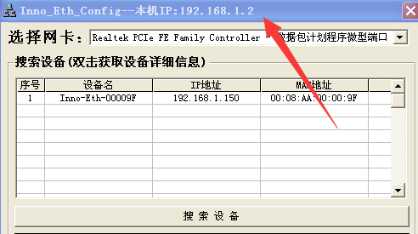
如果使用筆記型電腦設置參數，因為筆記型電腦有兩個網卡，需查看本機ip是否與控制器ip在同一網段（如上圖），如果不在同一網段，請選擇正確網卡後再設置參數。
3.恢復出廠設置（軟體恢復）
選擇設備清單內對應的網路設備，點擊“恢復出廠設置”按鍵即可使參數恢復出廠前狀態。
4.查看設備工作參數
在網路設備清單內按兩下對應設備項，即可查看詳細參數。
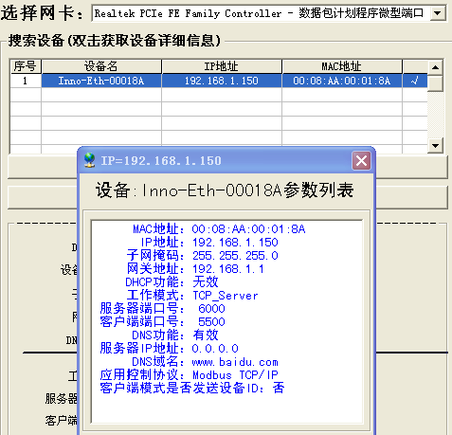
5.設置控制器工作參數
選擇設備清單內對應的設備選項，即可設置其工作參數。
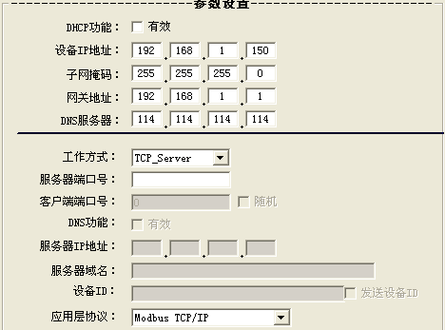
參數描述：
●DHCP功能：可以從路由器自動獲取IP位址，默認此功能無效。
●設備IP位址，子網路遮罩，閘道位址，三個參數確保要設置正確，否則設備無法工作，主要保證閘道位址和設備IP在同一網段。
DNS伺服器：DNS功能使能時，網路設備可以從DNS伺服器端獲取指定功能變數名稱的IP位址，進而與其該IP對應的伺服器進行資料通訊。
●工作方式：含：TCP CLIENT、TCP SERVER、UDP SERVER三種工作方式。
●伺服器埠號：
（1）工作在TCP CLIENT模式時，該埠號為要連接（connect）的伺服器的埠號。
（2）工作在TCP SERVER、UDP SERVER模式時，該埠號為網路控制器要監聽（Listen）的埠號。
●用戶端埠號：
工作在TCP CLIENT模式時可配置，網路設備選擇此埠號來連接遠端伺服器，埠號要大於：1024。“隨機”勾選的話，網路設備將隨機選擇一個埠號與伺服器進行通訊。
●DNS功能：
工作在TCP CLIENT模式時可配置，主要用來通過伺服器功能變數名稱來獲取伺服器IP。
●伺服器IP，伺服器功能變數名稱：
工作在TCP CLIENT模式時可配置，任意時刻只能一項可配置。指定要連接（connect）的遠端伺服器的IP或者功能變數名稱。

●是否發送設備ID：
工作在TCP CLIENT模式時可配置，當設備Connect到伺服器時是否發送自身ID給伺服器，設備ID可配置，最大長度30個位元組。
●應用層協定：
MODBUS RTU over TCP/IP（TCP server，TCP Client模式下有效）
MODBUS RTU over UDP，（UDP server模式下有效）
MODBUS TCP（TCP server，TCP Client模式下有效）
自訂二進位（均有效）
自訂字串（均有效）
三、輸入輸出關聯
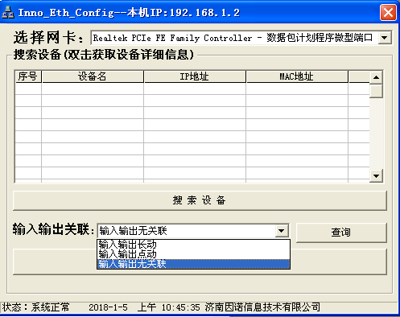
可通過軟體配置輸入和輸出邏輯關係，有三種選項：
- 輸入輸出長動
輸入輸出一對一，輸入x有信號繼電器x吸合保持，輸入x再有信號繼電器x斷開。
- 輸入輸出點動
輸入輸出一對一，輸入x有信號繼電器x吸合保持，輸入x無信號繼電器x斷開。
- 輸入輸出無關聯(默認)
輸入輸出無邏輯關係，輸入無法控制輸出

四．協定說明
1.MODBUS TCP協議
①.Tcp ModBus相對串列鏈路ModBus，去掉了從機位址、校驗碼，因為底層的TCP協定確保了端到端的連接，Tcp協定的校驗也可確保傳輸資料的準確性。
②.Tcp ModBus增加了MBAP報文頭，如下圖：
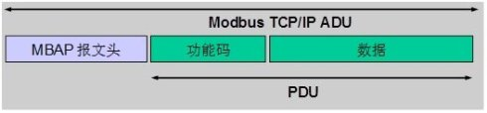
其中與單純的TCP/IP或是modbus-RTU相比，多的內容就是一個MBAP報文頭：
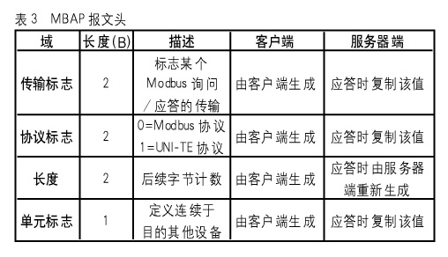
MBAP報文頭定義
可以看出來，MBAP報文頭主要添加了以下附加資訊，為了識別是請求還是回應而設置的傳輸標誌(2個位元組，通常為0，用戶端發出的檢驗資訊，伺服器端只是需要將這兩個位元組的內容複製以後再放到回復報文的相應位置就可以)、為了判斷協定類型設置的協定標誌(2個位元組，0=MODBUS協定)、為了區分可變長度資料幀結束的資料幀長度(從下一個位元組起至結束的長度，2個位元組)、還有用於標識從站位址的單元標誌(1個位元組，即從站位址)，與RTU不同的是，從站位址放在了MBAP幀頭裡。
PDU單元與MODBUS RTU資料內容基本相同，由於有TCP/IP 和鏈路層（乙太網）校驗和機制所以去掉了CRC校驗碼，從站位址也放在了MBAP幀頭裡。
③．Modbus TCP/IP默認埠為：502。
④支援功能碼：01（讀取繼電器狀態），02（讀取輸入口狀態），05強制單個線圈，0F（強制多個線圈）
⑤通訊實例：
ⅰ.讀取4路繼電器狀態
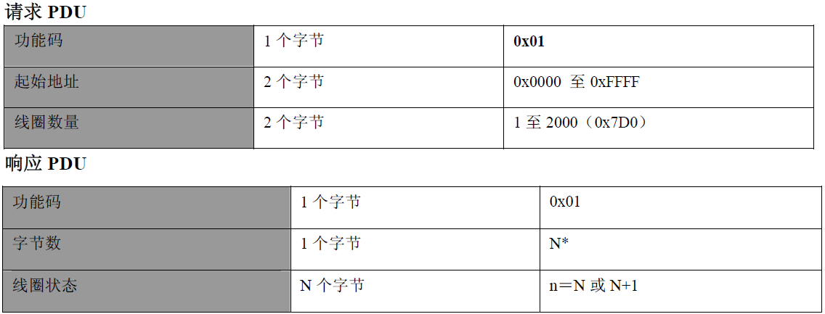
發送幀：Tx:00 21 00 00 00 06 01 01 00 00 00 04
Modbus 控制命令為：
MBAP報文頭 |  |  |  | 功能碼 | 數據
傳輸標誌 | 協定標誌 | 長度 | 單元標誌 | 功能碼 | 起始位址 | 讀輸出口數量
00 21 | 00 00 | 00 06 | 01 | 01 | 00 00 | 00 04
回應幀：Rx:00 21 00 00 00 04 01 01 01 0F
MBAP報文頭 |  |  |  | 功能碼 | 數據
傳輸標誌 | 協定標誌 | 長度 | 單元標誌 | 功能碼 | 輸出有效位元組數 | 4路輸出狀態
00 21 | 00 00 | 00 05 | 01 | 01 | 01 | 0F
4路繼電器狀態為0x0F，點陣圖如下：
B7 | B6 | B5 | B4 | B3 | B2 | B1 | B0
/ | / | / | / | 繼電器4 | 繼電器3 | 繼電器2 | 繼電器1
0 | 0 | 0 | 0 | 1 | 1 | 1 | 1
位為1代表繼電器吸合，為0代表繼電器斷開，0F指4路繼電器全部處於吸合狀態
ⅱ.讀取4路輸入口狀態
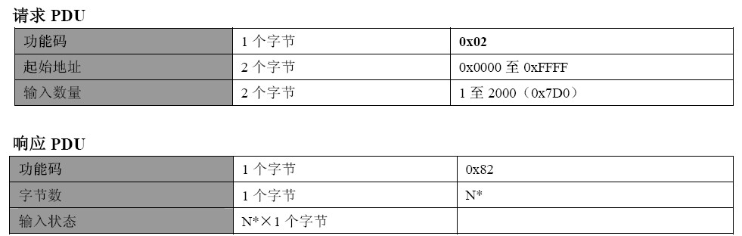
發送幀：Tx:00 21 00 00 00 06 01 02 00 00 00 04
Modbus 控制命令為：
MBAP報文頭 |  |  |  | 功能碼 | 數據
傳輸標誌 | 協定標誌 | 長度 | 單元標誌 | 功能碼 | 起始位址 | 讀輸出口數量
00 21 | 00 00 | 00 06 | 01 | 02 | 00 00 | 00 04
回應幀： Rx:00 21 00 00 00 04 01 02 01 01
MBAP報文頭 |  |  |  | 功能碼 | 數據
傳輸標誌 | 協定標誌 | 長度 | 單元標誌 | 功能碼 | 輸出有效位元組數 | 4路輸入口狀態
00 21 | 00 00 | 00 05 | 01 | 02 | 01 | 01
4路輸入口狀態為0x01，點陣圖如下：
輸出狀態1-8為0x33
B7 | B6 | B5 | B4 | B3 | B2 | B1 | B0
/ | / | / | / | X4 | X3 | X2 | X1
0 | 0 | 0 | 0 | 0 | 0 | 0 | 1
位元為1代表有輸入信號，為0代表無輸入信號，01指第一路輸入口有信號。
ⅲ.控制單個繼電器狀態
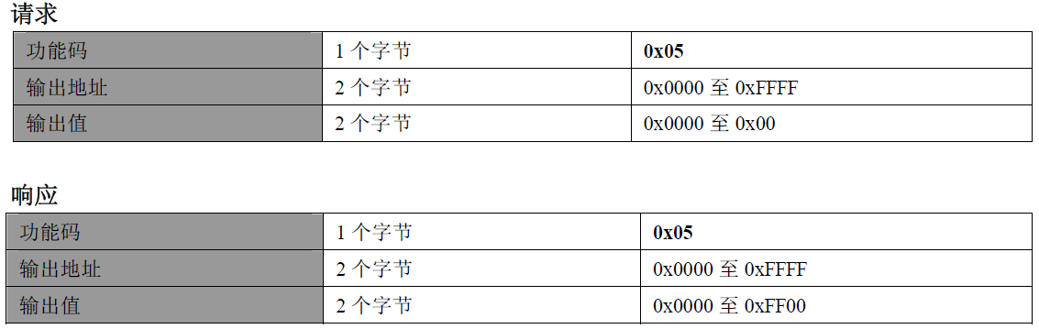
例：
控制第一路繼電器吸合：發送幀：Tx:00 21 00 00 00 06 01 05 00 00 FF 00
Modbus 控制命令為：
MBAP報文頭 |  |  |  | 功能碼 | 數據
傳輸標誌 | 協定標誌 | 長度 | 單元標誌 | 功能碼 | 繼電器地址 | 繼電器狀態
00 21 | 00 00 | 00 06 | 01 | 05 | 00 00 | FF 00
繼電器1-繼電器4對應位址：00 00 -00 03
繼電器狀態：FF 00 （繼電器吸合），00 00 （繼電器斷開）
回應幀： Rx: 00 21 00 00 00 06 01 05 00 00 FF 00
ⅲ.控制多個繼電器狀態
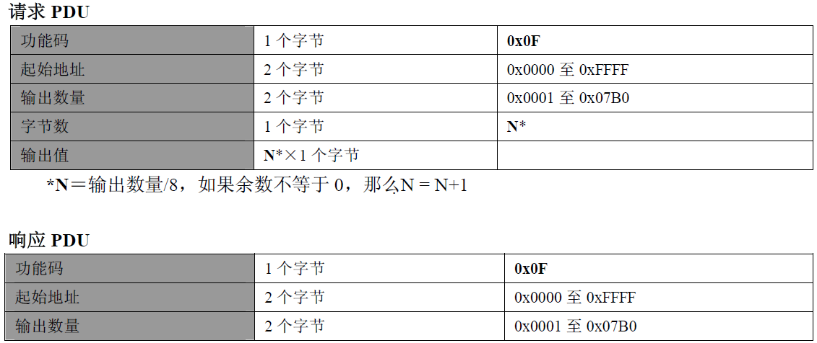
例：
控制全部四路繼電器吸合：
發送幀：Tx:00 21 00 00 00 06 01 0F 00 00 00 04 01 0F
Modbus 控制命令為：
MBAP報文頭 |  |  |  | 功能碼 | 數據
傳輸標誌 | 協定標誌 | 長度 | 單元標誌 | 功能碼 | 繼電器起始位址 | 繼電器數量 | 位元組數 | 繼電器狀態
00 21 | 00 00 | 00 06 | 01 | 0F | 00 00 | 00 04 | 01 | 0F
回應幀： Rx: 00 21 00 00 00 06 01 0F 00 00 00 04
4路繼電器狀態為0x0F，點陣圖如下：
B7 | B6 | B5 | B4 | B3 | B2 | B1 | B0
/ | / | / | / | 繼電器4 | 繼電器3 | 繼電器2 | 繼電器1
0 | 0 | 0 | 0 | 1 | 1 | 1 | 1

控制全部四路繼電器放開：
發送幀：Tx:00 21 00 00 00 06 01 0F 00 00 00 04 01 00
Modbus 控制命令為：
MBAP報文頭 |  |  |  | 功能碼 | 數據
傳輸標誌 | 協定標誌 | 長度 | 單元標誌 | 功能碼 | 繼電器起始位址 | 繼電器數量 | 位元組數 | 繼電器狀態
00 21 | 00 00 | 00 06 | 01 | 0F | 00 00 | 00 04 | 01 | 00
回應幀： Rx: 00 21 00 00 00 06 01 0F 00 00 00 04
00 21 00 00 00 06 01 0F 00 00 00 04

4路繼電器狀態為0x00，點陣圖如下：
B7 | B6 | B5 | B4 | B3 | B2 | B1 | B0
/ | / | / | / | 繼電器4 | 繼電器3 | 繼電器2 | 繼電器1
0 | 0 | 0 | 0 | 0 | 0 | 0 | 0

2. 自訂字串控制協定
- 概述
選擇應用層控制協定為“自訂字串控制”時，通過發送指定字串可以設置繼電器狀態、讀取繼電器狀態、讀取輸入口狀態。使用非常方便。
- 使用方法
（1）控制器參數設置
通過參數設置軟體將控制器應用層協定切換到“自訂字串控制”，控制器會自動重啟，這時就可以通過字串控制繼電器。
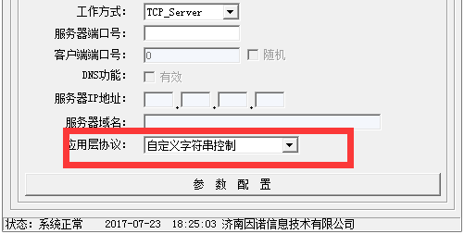
- 網路調製助手參數設置：
打開NetAssist.exe軟體，
選擇協議類型：TCP Client，伺服器IP：192.168.1.150，伺服器埠號：6000.（根據實際設置修改）以字串發送和顯示。如下圖示：
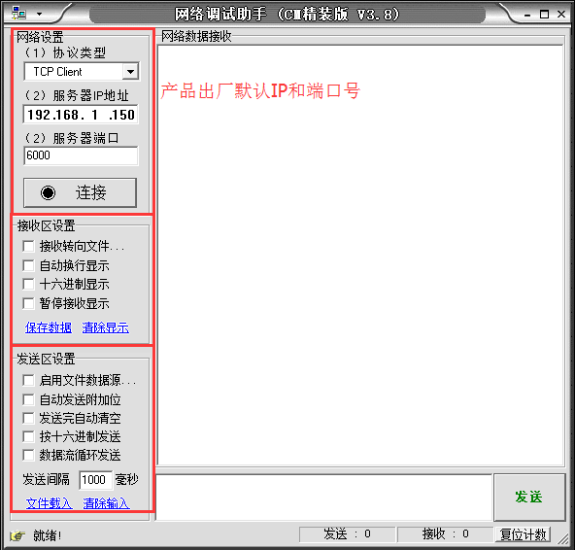
④控制協議:
(1)控制輸出指令：
以 write-relay: 做為控制輸出指令的指令頭（注意以冒號“：”結束），以relayX=1/0；作為控制輸出狀態指令（注意以分號“；”結束），X代表輸出編號：1-4；1/0代表繼電器狀態，1為繼電器吸合，0位繼電器斷開。
回應指令：write-relay：ok；
例：控制繼電器1吸合：
發送：write-relay:relay1=1;
返回指令：write-relay：ok；
控制繼電器1,2,3,4全部吸合：
發送：write-relay:relay1=1;relay2=1; relay3=1;relay4=1;
返回指令：write-relay：ok；
控制繼電器1,2,吸合，繼電器3斷開：
發送：write-relay:relay1=1;relay2=1; relay3=0;
返回指令：write-relay：ok；
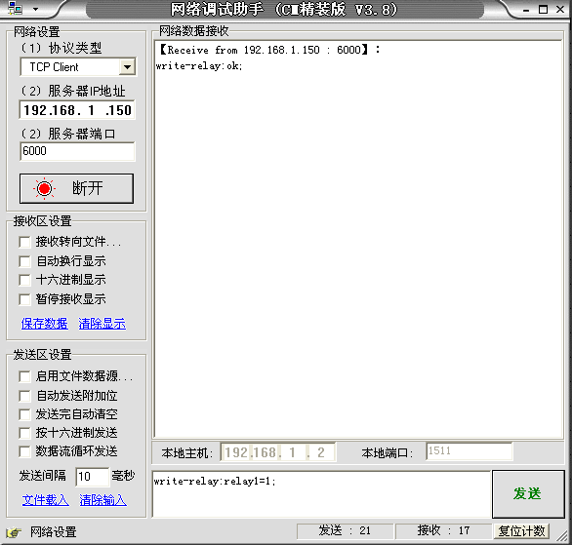
- 讀取繼電器狀態
以 read-relay: 做為讀取輸出狀態指令的指令頭（注意以冒號“：”結束），以relayX；作為欲讀取的繼電器序號（注意以分號“；”結束），X代表輸出編號：1-4；返回指令格式：read-relay：relayX=1/0;....,X代表輸出編號：1-4；
1/0代表輸出狀態，1為繼電器吸合，0位繼電器斷開。
例：讀取第一路繼電器狀態：
發送：read-relay:relay1;
返回指令：read-relay：relay1=1；說明繼電器1處於吸合狀態
讀取繼電器1,4當前狀態：
發送：read-relay:relay1;relay4;
返回指令：read-relay：relay1=0；relay4=1；說明繼電器1斷開，繼電器4吸合。
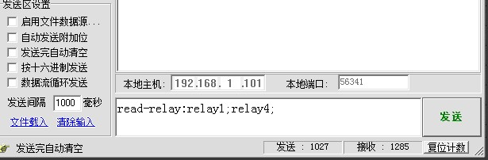
（3）讀取輸入口狀態
以 “read-input:” 做為讀取輸入口狀態指令的指令頭（注意以“：”結束），以“inX；”作為欲讀取的輸入埠序號（注意以“；”結束），X代表埠編號：1-4；返回指令格式：read-input：inX=1/0;....,X代表輸入口編號：1-4；
1/0代表輸入口狀態，1為輸入口有信號，0位元輸入口無信號。
例：讀取第1路輸入口狀態：
發送：read-input:in1;
返回指令：read-input：in1=1；說明第一路輸入口有輸入信號。
讀取第1路，第4路輸入口狀態：
發送：read-input:in1;in4;
返回指令：read-input：in1=0；in4=1；說明第1路輸入口無信號，第4路輸入口有信號。
如下圖：一次讀取1,2,3,4四個輸入口埠狀態
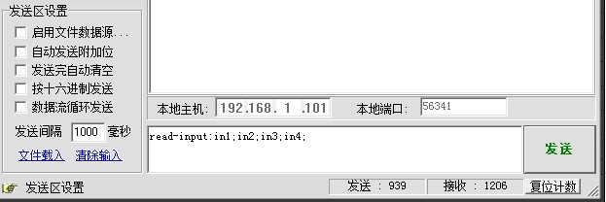

五．產品尺寸

